Консультация музыкального руководителя для воспитателей
«Роль воспитателя в организованной музыкальной обучающей деятельности»
Музыкальный руководитель
Винтер Т.И., МБДОУ № 167
В музыкальном развитии детей большая роль отводится воспитателю. На занятиях он активно помогает музыкальному руководителю: поёт, показывает движения, участвует в играх, плясках, если это необходимо. Организует самостоятельное музицирование ребят, включает музыку в повседневную жизнь детского коллектива (утреннюю гимнастику, прогулку, экскурсию и т.д.)
Воспитатель проводит значительную работу, так как имеет непосредственный ежедневный контакт с детьми и может выяснить музыкальные интересы и склонности каждого ребёнка, создать необходимые условия для развития творческой деятельности ребят в группе, согласовав свои действия с педагогом-музыкантом.
Разнообразна деятельность воспитателя на праздничных утренниках. Самой ответственной является роль ведущего. Его эмоциональность, живость, умение непосредственно общаться с детьми, выразительное исполнение стихотворных текстов во многом определяет общий настрой и темп ведения праздника. Ведущий не только должен хорошо знать сценарий, музыкальный и литературный материал, чтобы в случае необходимости оказать детям своевременную помощь, но и уметь быстро реагировать на неожиданные случайные изменения. Из числа воспитателей выбирается ведущий праздника, его помощники, распределяются поручения между сотрудниками детского сада и устанавливаются сроки выполнения этих поручений (оформление зала, подготовка костюмов для детей на праздник, подарков, оформление постановок, сценок, сюрпризных моментов и т.п.).
Накануне праздника ведущий в присутствии музыкального руководителя проверяет готовность участвующих с ним воспитателей, уточняет всё, что связано с их совместной деятельностью. Ведущий отвечает за художественное и педагогическое содержание всей праздничной программы.
Воспитатели, не выступающие в каких-либо ролях, находятся с детьми своей группы. Они поют вместе с детьми, подготавливают детали костюмов, атрибуты, помогают при проведении игр, танцев, если это необходимо.
Помощники воспитателя должны активно участвовать в праздничном оформлении помещения, помочь одеть детей перед праздником.
Слаженная работа коллектива детского сада обеспечивает проведение праздника на высоком художественном и организационном уровне. Только при таких условиях праздник - яркое, запоминающееся событие в жизни сада, имеющее большое воспитательное значение.

Роль воспитателя в процессе музыкального воспитания
Воспитатель обязан:
1) развивать самостоятельность, инициативу детей в применении знакомых песен, хороводов в различных условиях (на прогулках, утренней гимнастике, занятиях), содействовать тому, чтобы дети отражали музыкальные впечатления в творческих играх;
2) развивать мелодический слух, чувство ритма детей в процессе проведения музыкальных дидактических игр;
3) углублять музыкальные впечатления детей путём многократного слушания магнитофонных записей;
4) знать все программные требования по музыкальному воспитанию, весь
репертуар своей группы и быть активным помощником музыкального руководителя на музыкальных занятиях;
5) проводить регулярные музыкальные занятия с детьми своей группы в случае отсутствия музыкального руководителя.
В 1-ой части занятия воспитатель участвует в показе всех видов упражнений. Это позволяет детям одновременно развивать своё зрительное и слуховое восприятие.
Во 2-ой части занятия при слушании музыки воспитатель личным примером воспитывает у детей умение слушать музыку, в нужных случаях тихо делает замечания детям, следит за дисциплиной.
При пении:
а) в распевании не участвует, чтобы не сбить детей. Упражнения с разными группами детей в разных тональностях поёт с ними;
б) при разучивании новой песни поёт с детьми, показывает правильную артикуляцию, правильное произношение слов (на мелодии).
Но ни в коем случае не учит слова до знакомства с мелодией.
При совершенствовании разучивания песни на 2-ом этапе первые занятия поёт песни с детьми, на 4 – 5-ом занятиях только подпевает в трудных местах, может петь «без голоса» - артикуляционно, показывает кивком головы правильное вступление.
При выразительном исполнении детьми песни, находящейся на 3-ем этапе разучивания, воспитатель не поёт, так как задачей этого этапа является самостоятельное, эмоционально-выразительное пение без поддержки голоса взрослого. Исключение – пение песен с детьми младших групп, где зачастую ещё нет опыта хоровой деятельности, и разучиваемый материал не достигает третьего этапа исполнения без помощи взрослого.
В процессе музыкально-ритмических движений воспитатель:
а) в играх несюжетных даёт разъяснения, указания, замечания по ходу игры, может включиться в игру при первом её исполнении или тогда, когда игра требует равного количества пар детей. С малышами играет на всех этапах разучивания игры.
б) в сюжетных играх является или только наблюдателем, делает указания, или (в сложной игре, проводимой 1-2ой раз, а также в группах младшего возраста) берёт на себя одну из ролей. Игру детей прерывать не следует. После того, как игра окончится, воспитатель даёт необходимые разъяснения, указания и дети играют вторично. Воспитатель, наблюдая игру детей, помогает музыкальному руководителю советом, говорит, что неудачно получается, какие движения следует вынести на упражнения для дальнейшего её совершенствования.
То же самое происходит и во время исполнения детьми плясок. Новую пляску парную, тройками, элементы которой дети разучили в процессе упражнений, воспитатель показывает вместе с музыкальным руководителем (мелодия напевается ими) или с ребёнком (музыкальный руководитель играет). В пляске хороводной 1-2 раза воспитатель танцует вместе с детьми, затем дети танцуют самостоятельно. Воспитатель же делает указания в процессе исполнения пляски детьми, так как его внимание охватывает большее количество детей, чем внимание музыкального руководителя, сидящего у фортепиано.
В плясках-импровизациях, проводимых с детьми старших возрастов, воспитатель не участвует, так как эти пляски проводятся в целях развития творческой инициативы детей. Он только записывает последовательность сочинённых детьми движений, и в конце пляски может одобрить их. Воспитатель может по согласованию с музыкальным руководителем сымпровизировать пляску, а детям предложить выполнить её по-своему.
В плясках с участием взрослого, где его действия зафиксированы автором воспитатель всегда, во всех возрастных группах танцует вместе с детьми.
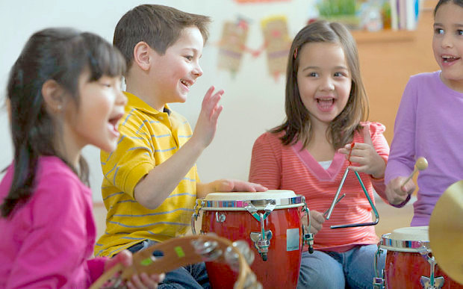
В 3-ей части занятия воспитатель обычно активно не участвует (за исключением занятий в младших группах), так как оценку занятия даёт музыкальный руководитель. Но воспитатель делает замечание и указание детям при перестроении на марш, наблюдает за дисциплиной.

